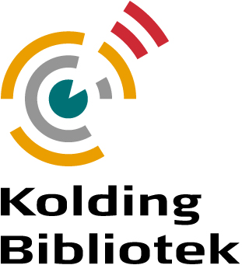
Kultur- og fritidsforvaltningen
Kolding Bibliotek
Dato 7. apr. 2011
Udsendt af
Gitte Reinhold Hansen
Afbud til
Gitte Reinhold Hansen
Direkte telefon 79 79 11 80
E-mail giha@kolding.dk

Mødeindkaldelse
Der indkaldes til møde om |  | Møde nr.
Team mobile.T!NG
Mødedato | Mødested | Møde start/slut
13. april | Kolding Bibliotek | 11.00 / 15.00
Deltagere
Bemærkninger
Mødelokale 5, 1. sal.
Forplejning: kaffe, the, sandwich, kage.

Dagsorden

- Godkendelse af referat
- Opfølgning fra sidst
- Overbygningsprojekt: Formidling på mobile platforme v. Lilli, Vejle
Bibliotekerne i Kolding, Herning, Silkeborg, Århus, Randers, Odense og Vejle vil gerne i fællesskab byde ind på dette overbygningsprojekt (ansøgningsfrist 2. Maj), og vi kunne godt tænke os at få tilbagemeldinger fra mødedeltagerne i forhold til projektet.
http://www.bibliotekogmedier.dk/fileadmin/user_upload/dokumenter/bibliotek/nationale_ordninger/centralbiblioteker/overbygningskarakter/mobilitet_-_ETJ.pdf
- Erfaring med brugerundersøgelse v. Karen, Silkeborg (ca. 15. min)

Frokost ca. kl. 12.30-13.00.

- Strategioplæg v. Anton, Odense (ca. 20 min.)
- Drøftelse af strategioplæg
- Mobile udviklingsmetoder v. Karen Silkeborg (ca. 15. min)

Er der tilføjelser til dagsorden kan du sende dem til jtal@kolding.dk

